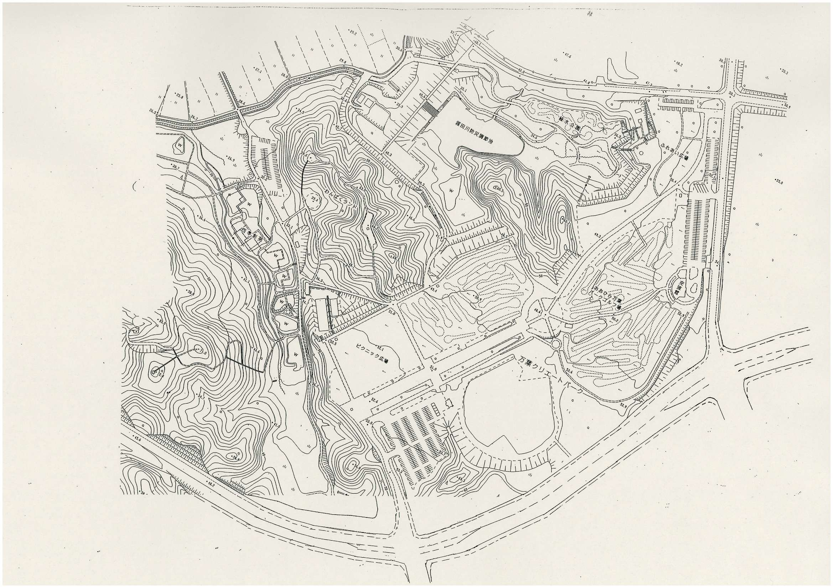
おおひらスポーツ交流大会
コース図【走るコース ５㎞】

村道松の平二丁目線

トヨタ紡織東北（株）

村道大日向線

ゴール

スタート
県道大衡落合線

駐車場

村道鐙沢線
トヨタ自動車東日本（株）

１周目

２周目

